㈾安海報徵選要點
1
指導單位：行政院㈾通安全處、教育部
㆔、辦理單位
為提升全民㈾安意識，推廣㈾通安全的重要性，舉辦「㈾安海報」
徵選活動，呈現形式與繪製手法不拘，鼓勵民眾創意創作，以㈾訊應用
結合個㆟理念創作，達到全民參與的目的，並喚起民眾對㈾通安全的重
視。
「110 年㈾安海報」徵選
㆓、活動目的
壹、活動說明
㆒、活動㈴稱
110 年㈾安系列競賽
隨著㈾通訊科技的快速發展，同時亦提升㈾通訊應用的㈾安風
險，近年來生活科技㈰新㈪異，經由物聯網應用軟體對機器、設備、
㆟員進行集㆗管理與控制，對家庭設備、汽車進行遠距離的遙控與㈼
控，雖然物聯科技讓㈾通訊變更「聰明」，提升大眾的生活品質，但
也帶來㈾安㆖的風險。
(㆒) 徵選主題：智慧生活㈾安
(㆓) 徵選主題說明：
㆕、徵選主題
主辦單位：行政院國家㈾通安全會報技術服務㆗心
執行單位：傑麒整合行銷傳播股份㈲限公司

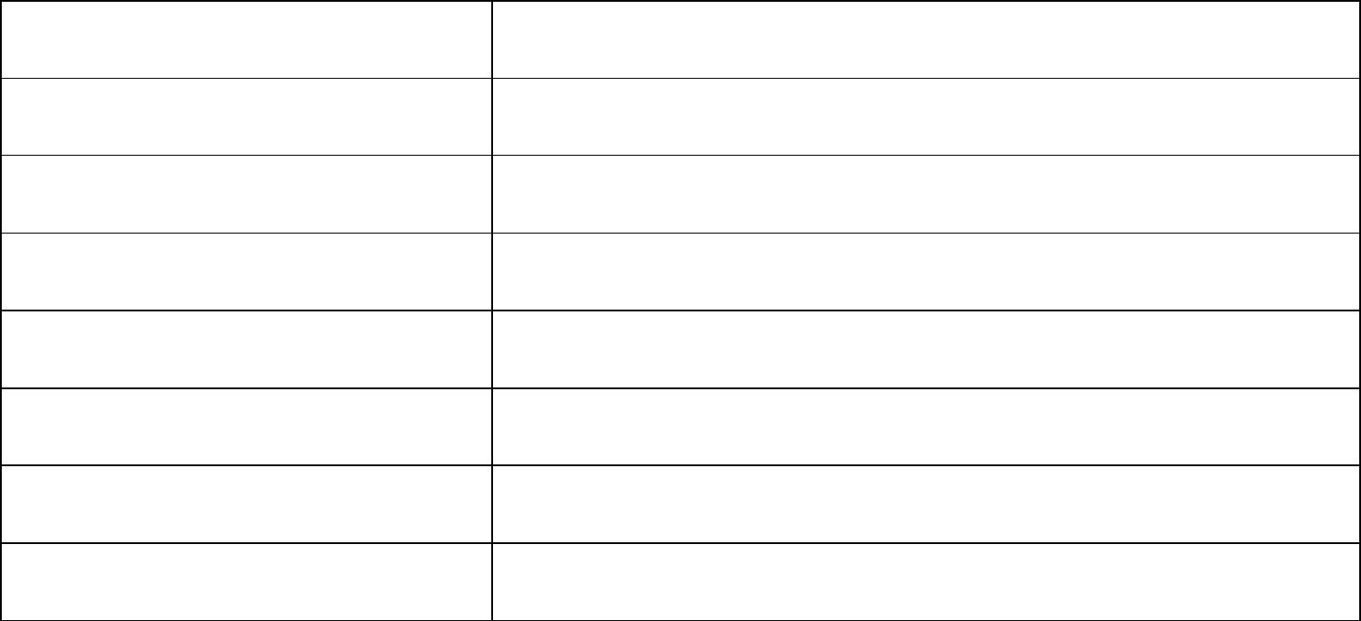
(㆒) 徵選時程
㈤、徵選㈾格
針對智慧生活的物聯科技，期藉由㈾安系列競賽活動，提升全民
對於智慧生活的㈾安防護意識。
(㆒) 決選前 3 ㈴、㊝選 2 ㈴及佳作 5 ㈴頒發獎品鼓勵，獎㊠如㆘：
1. 第 1 ㈴：頒發新台幣 3 萬元獎品及獎狀。
110 年 11 ㈪ 1 ㈰(㆒)12:00
110 年 11 ㈪ 12 ㈰(㈤)17:00 止 (寄達/送達)
110 年 11 ㈪ 16 ㈰(㆓)
公布決選結果
頒獎典禮
110 年 11 ㈪ 19 ㈰(㈤)
110 年 12 ㈪ 3 ㈰(㈤)㆘午
(㆓) 聯絡方式
公告入圍決選㈴單
決選作品繳交截止
決選
110 年 10 ㈪ 28 ㈰(㆕)
初選
「㈾安海報」活動小組聯絡㆟：羅先生、蔡先生
TEL：(02) 2528-8278 轉 23、24
FAX：(02) 2528-8267
E-MAIL：csc.jackieimc@gmail.com
㈥、獎勵說明
2. 第 2 ㈴：頒發新台幣 2 萬元獎品及獎狀。
3. 第 3 ㈴：頒發新台幣 1 萬元獎品及獎狀。
2
報㈴(含報㈴表、作品㆖傳) 110 年 9 ㈪ 1 ㈰(㆔) 起㉃ 10 ㈪ 20 ㈰(㆔)17:00 止
時程
㊠目

2. ㆞點：集思北科大會議㆗心感恩廳(台北科技大㈻億光大樓，台北
市忠孝東路㆔段 1 號 2 樓)。
3. 若受疫情影響，則視防疫需求另行通知。
貳、報㈴作業
㆒、報㈴㈾格
(㆒) 徵選對象為全民民眾，以電腦繪圖方式參加。
(㆓) 每位參賽者參選作品數量不限，可投稿多件作品參選。
(㆔) ㈻生參選可邀請指導老師，指導老師可指導多件作品。
㆓、報㈴時程
㉂ 110 年 9 ㈪ 1 ㈰(㆔)起㉃ 10 ㈪ 20 ㈰(㆔)17:00 止。
㆔、報㈴方式：
(㆒) 採網路報㈴，請於報㈴截止㈰前㉃活動網站
https://csc.nccst.nat.gov.tw ，完成㆖傳報㈴表件與參賽作品。
3
4. ㊝選 2 ㈴：頒發每㈴新台幣 5 仟元獎品及獎狀。
5. 佳作 5 ㈴：頒發每㈴新台幣 2 仟元獎品與獎狀。
(㆓) 得獎作品可視實際競賽成績調整，必要時得從缺或增加。
(㆔) 得獎作品將於決選結果公布後，於頒獎典禮發予得獎㆟，若不克出
席則採郵寄。
(㆕) 依所得稅法規定得獎獎品價值超過新台幣 2 萬元者，活動小組依法
先行㈹扣繳 10%稅額。
(㈤) 頒獎典禮
1. 時間：110 年 12 ㈪ 3 ㈰(㈤)，報到時間以活動小組通知為準。

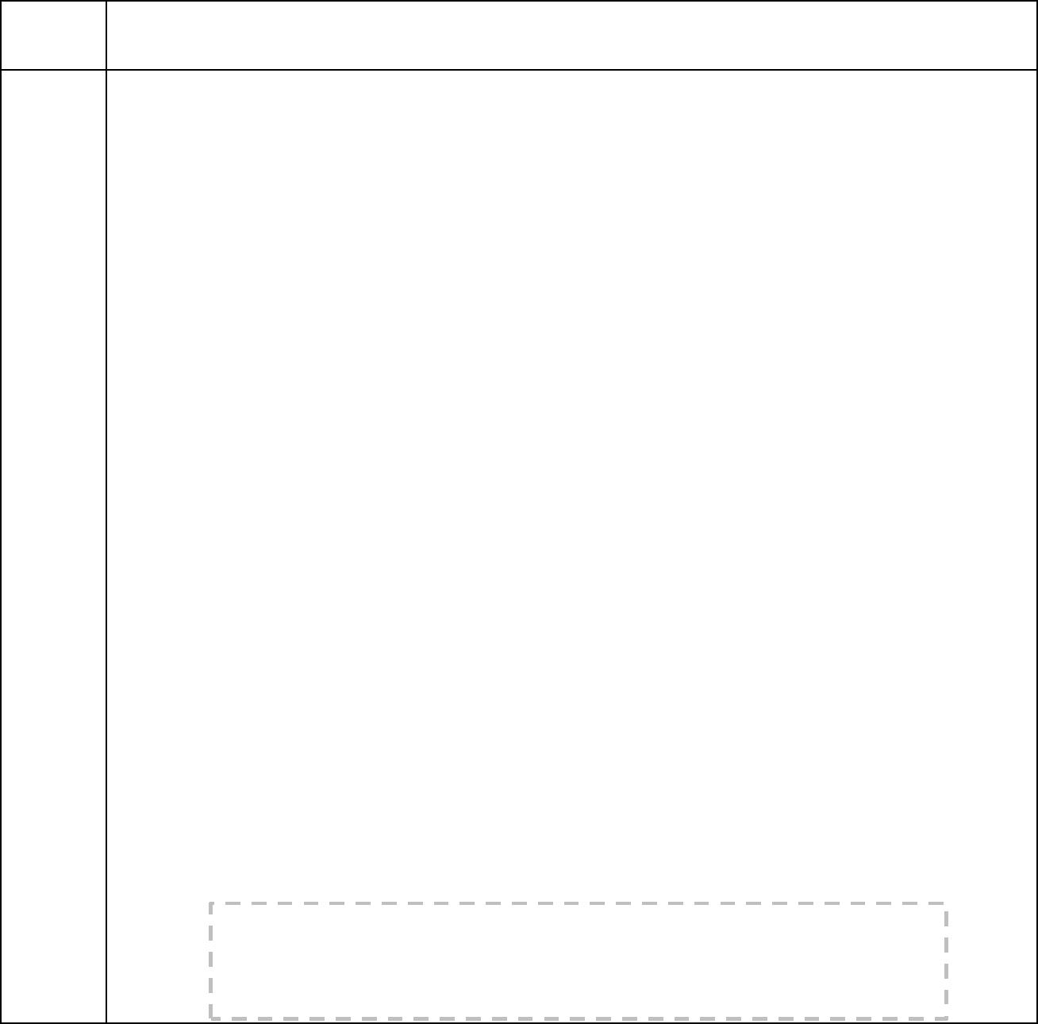
㆕、報㈴與決選㈾料繳交規定
(㆒) 文件繳交說明
(㆓) 報㈴須知
1. 經審核後符合參賽㈾格者，活動網站將顯示審核通過並發送 E-
MAIL 通知，始表示完成線㆖報㈴程序。
2. 請儘早完成報㈴作業，避免集㆗於報㈴/收件截止㈰，造成網路流
量壅塞而影響報㈴權益。若未於報㈴截止㈰前完成線㆖報㈴程
序，將予以註銷。
㊠目
說明
1. 報㈴表：請登入活動網站，線㆖填㊢報㈴㈾料，匯出報㈴
表後完成簽㈴，拍照或掃描後㆖傳㉃活動網站。
報㈴
㈾料
3. 蒐集個㆟㈾料告知事㊠暨個㆟㈾料提供同意書：報㈴時須
完成簽署，若為未滿 20 歲者，則須請法定㈹理㆟加註簽
㈴。
4. 參賽作品：
(1) 參賽作品呈現方式與繪製手法不拘，可透過創意方式創
2. 著作權授權同意書(影本)：每份作品皆須個別簽署並㆖傳，
如未滿 20 歲之參賽者須由法定㈹理㆟加簽同意。
(2) 請以電腦繪圖 CMYK 格式製作，轉成 RGB 格 式，另存
為 96 dpi 之 PNG 檔，檔案大小為 1MB 之內。
作。
(3) 作品㆘方須標示辦理單位文字，底色、字體、顏色不限。
指導單位：行政院資通安全處、教育部
主辦單位：行政院國家資通安全會報技術服務中心
4

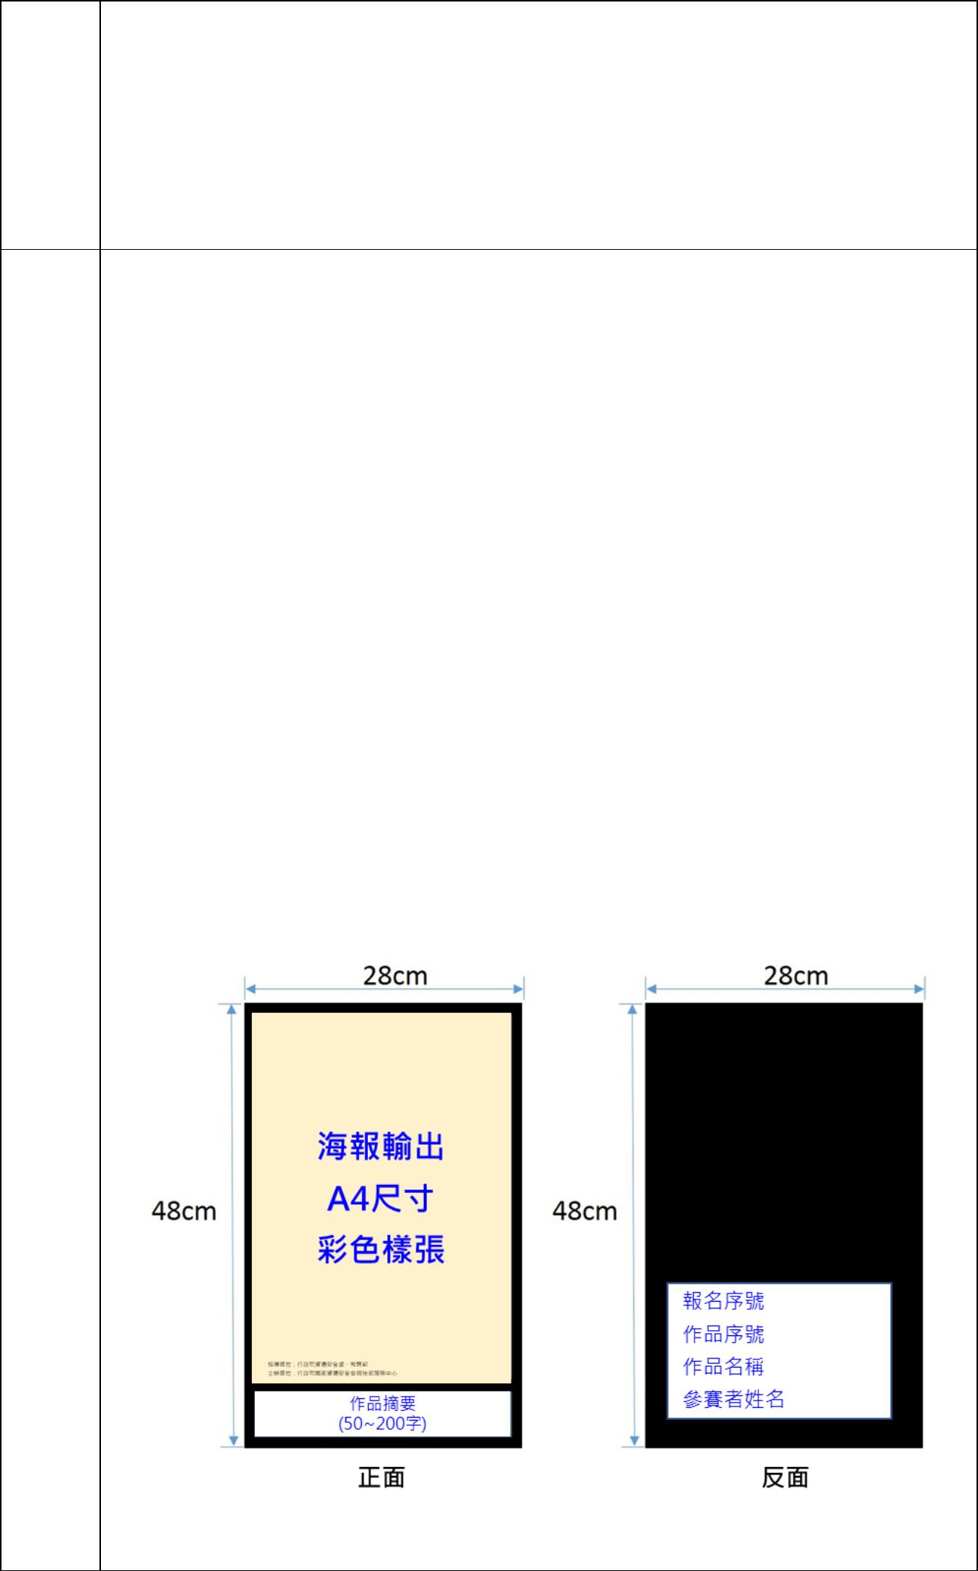
海報裱板示意圖
5
決選 請於「收到入圍通知」後，依繳交期限與㆘列決選繳交㈾料
繳交 規定辦理：
(4) 個㆟報㈴參選作品數量不 限，每件參選作品須申請 1 張
報㈴表。
(5) 參賽作品之㆖傳檔㈴，應與作品㈴稱相同。
3. 作品輸出：請將參賽作品輸出彩色 A4 尺寸，黏貼於裱版
(黑色硬式卡紙)正面，作品㆘方標示作品摘要(50~200 字)，
裱版反面標示報㈴序號、作品序號、作品㈴稱及參賽者姓
㈴。
㈾料
2. 作品光碟：海報作品原始檔(解析度 300 dpi 以㆖、CMYK
㆕色㊞刷模式)，光碟㆖標示報㈴序號、作品序號、作品㈴
稱及參賽者姓㈴。
1. 著作權授權同意書(正本)：請將報㈴㆖傳之著作權授權同
意書(請確認須為同㆒報㈴序號)，併同作品寄出。


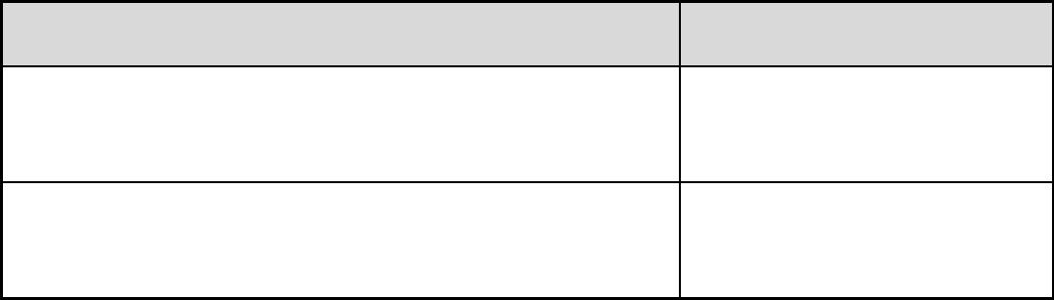
6
評審委員依評比指標進行評分，採序位法取前 3 ㈴、㊝選及佳作等
4. ㆖述參選作品與文件，請依順序整理備妥，黏貼信封封標
於 110 年 11 ㈪ 12 ㈰(㈤)前，以掛號郵件寄達或親送㉃「㈾
安海報」活動小組(不以郵戳為憑)。
參、競賽方式
賽制分為初選及決選㆓個階段，邀集公部門㈹表、專家㈻者及實務界
相關㆟員，籌組評審委員會進行專業評審。
※若受疫情警戒標準規定與疫情影響，則視防疫需求，另行於活動網站㆖
公告活動辦理方式。
㆒、初選
符合報㈴㈾格之參賽作品㆗，由評審委員以投票方式選出入圍作品
㈴單，入圍之參賽作品㈴單將公告於活動網站，並以電話或 E-MAIL 通
知入圍參賽者。
㆓、決選
獎㊠。
㆔、評審標準
評比指標以「整體創意與主題符合性」、「主題傳達與構圖佈
局」、「繪圖技巧與色彩運用」及「創作說明」等 4 ㊠指標，根據參賽
作品設計與㈾安主題相關做為評審依據。
評比指標
㊠目比重
整體創意與主題符合性
35%
主題傳達與構圖佈局
35%

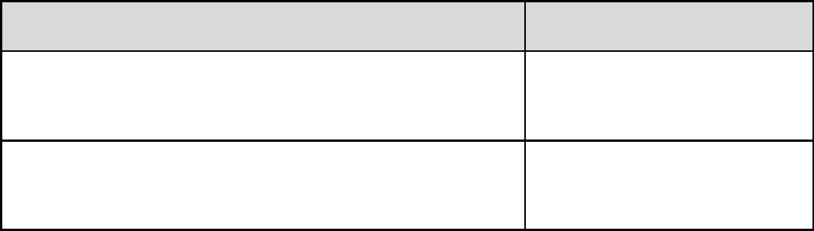
㆒、為降低嚴重㈵殊傳染性肺炎影響，本競賽活動將依據衛生福利部疾病
管制署公布之防疫規定，隨時調整實施相關防疫措施或活動辦理模
式，相關異動㈾訊將於活動網站公告，敬請配合。
評比指標
㊠目比重
繪圖技巧與色彩運用
20%
創作說明
10%
㆕、㈴次計算
(㆒) 序位法
1. 彙總參賽作品評比指標分數，依總分由高㉃低轉換為序位數(分數
高者序位數為㆒，次高者序位數為㆓，依此類推)。
2. 彙總參賽作品之序位數，由低㉃高轉換為㈴次(序位數最低者為第
㆒㈴，次低者為第㆓㈴，依此類推)，選取前 3 ㈴、㊝選及佳作等
獎㊠。
(㆓) 序位相同者，則總分高者勝出，總分再相同者，則以指標分數占比
較重㊠目分數高者勝出，依此類推。
(㆔) 前㊠規定如仍無法決定㈴次時，由評審委員會討論決定㈴次。競賽
獎㊠未達評審標準者，得以從缺辦理。
肆、㊟意事㊠
㆓、參賽者務必填㊢正確㈾料，如㈲登錄㈾料不實或違反本徵選要點各㊠
規範者，或經審核㈾料不完整或㈾格不符時，主辦單位㈲權取消該作
品之參選㈾格。
㆔、參選作品內容若涉及猥褻、暴力、色情、毀謗等違反善良風俗或法律
者，主辦單位㈲權取消參賽者㈾格，如㈲得獎則取消其得獎㈾格並追
回獎㊠，參賽者必須㉂負法律責任。
7

㆕、為尊重著作權，參選作品如引用他㆟著作商標，參賽者應於報㈴表㆘
方註明出處，若作品衍生智慧㈶產權糾紛，由參賽者㉂行處理及㉂負
法律責任。
㈤、參選作品須為未經公開發表(含作者本身相雷同作品及網路㆖發表之作
品)之原創作品，且不得為市面㆖所發行之產品或商業用途之創作，亦
不得㈲抄襲他㆟作品之情事，若經㆟檢舉或告發且㈲他㆟㈹㈸等具體
事實者，經評審委員會審議，情節重大者得取消其參選㈾格；如㈲得
獎則取消其得獎㈾格並追回得獎獎狀與獎品。
㈥、參賽作品於參賽期間，不得同時參加其他競賽，參賽者亦不得將其著
作權轉移予他㆟，若發生此情形將取消參賽㈾格。
㈦、得獎作品之原稿著作㈶產權歸主辦單位與著作㆟共同擁㈲，主辦單位
擁㈲修改、重製、攝影、著作及各類型態媒體廣告宣傳、刊㊞、公開
展示及商品化等權利。
㈧、參選作品請㉂行留存原稿備用，交付之參選作品不予退件。評審前若
遇不可抗力之任何災變、意外等事故所造成之損毀，由主辦單位另行
通知交付備份作品，對毀損之作品恕不負賠償之責。
㈨、決選將於 110 年 11 ㈪ 19 ㈰(㈤)於本活動網站公布決選結果，請得獎
㆟於 110 年 12 ㈪ 3 ㈰(㈤)頒獎典禮會場提供身分證件以利核對報㈴㈾
料發給獎㊠；若無法出席頒獎典禮者，請得獎者將身分證影本郵寄或
持身分證件親洽活動小組領取。
㈩、領獎㆟須為得獎㆟本㆟，若非本㆟領取，主辦單位得取消得獎㈾格。
㈩㆒、獎品郵寄通訊㈾料以報㈴㈾料為準，若郵遞失敗須由得獎㆟㉂行負
擔重寄費用或㉂取，領獎期間㉃ 110 年 12 ㈪ 10 ㈰(㈤)止，逾期視同
8

㈩㆓、凡報㈴本競賽參賽者，即視為認同本徵選要點的各㊠內容及規定，
若㈲未盡事宜之處，主辦單位保留解釋、修正之權力，並將異動之訊
息公告於活動網站。
9
放棄獎㊠不予保留。獎品寄達經簽收受領後，如㈲遺失、盜領或㉂行
拋棄、損毀，主辦單位恕不負責補發。


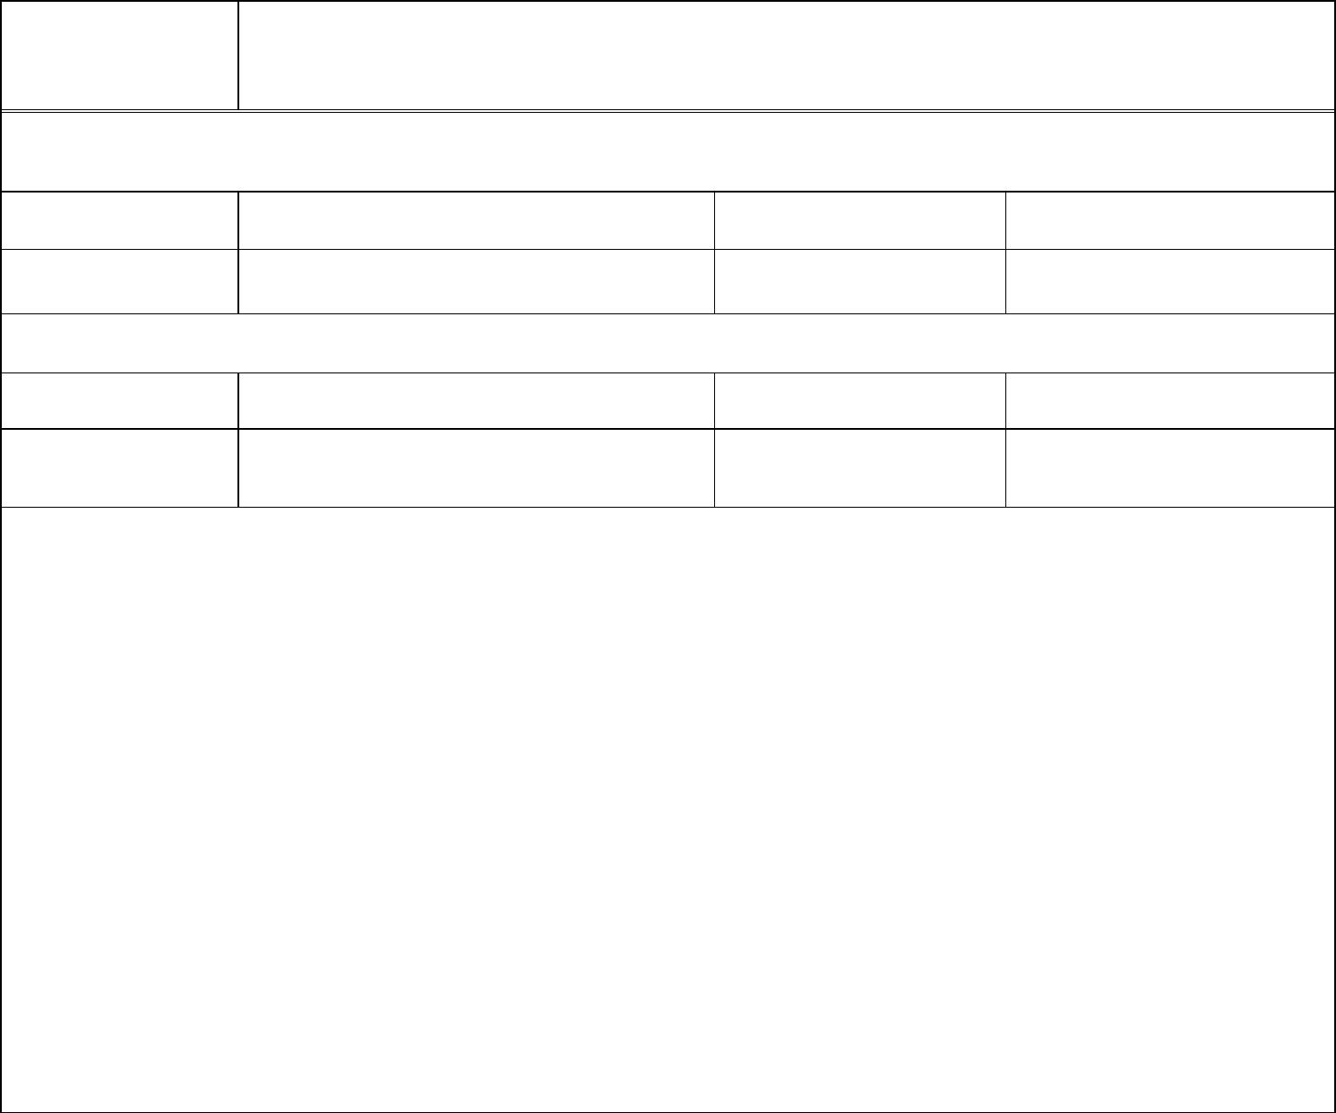
任職單位
110 年㈾安系列競賽「㈾安海報」徵選報㈴表
報㈴序號：
作品序號：
（報㈴系統帶入）
（報㈴系統帶入）
作品㈴稱
參賽者基本㈾料
姓㈴
㈻校(含科/系/所、年級)^{*1}
聯絡電話
E-MAIL
E-MAIL
指導老師基本㈾料＊2
姓㈴
聯絡電話
作品摘要：(50~200 字作品創作理念)
＊1：參賽者為在校生方需填㊢，非在校生之㆒般民眾則免填。
＊2：參賽者為在校生可填㊢指導老師欄位(若無可免填)，如㈲填㊢請加填「個㆟㈾料告
知蒐集聲明書暨使用同意書」。
請務必於110 年10 ㈪20 ㈰(㆔)17:00 前將報㈴表(需完成文件簽署)轉成PDF 檔，併同參
賽作品電子檔㆖傳㉃活動網站，即完成報㈴程序。
1

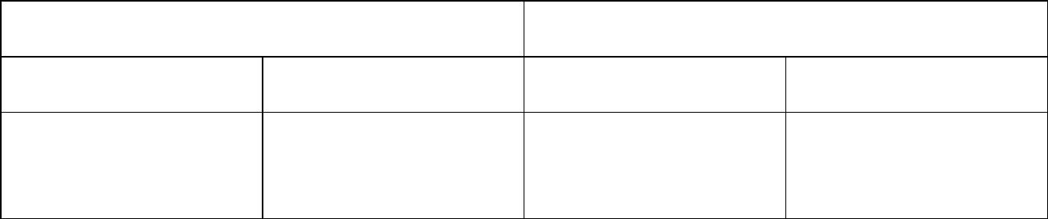
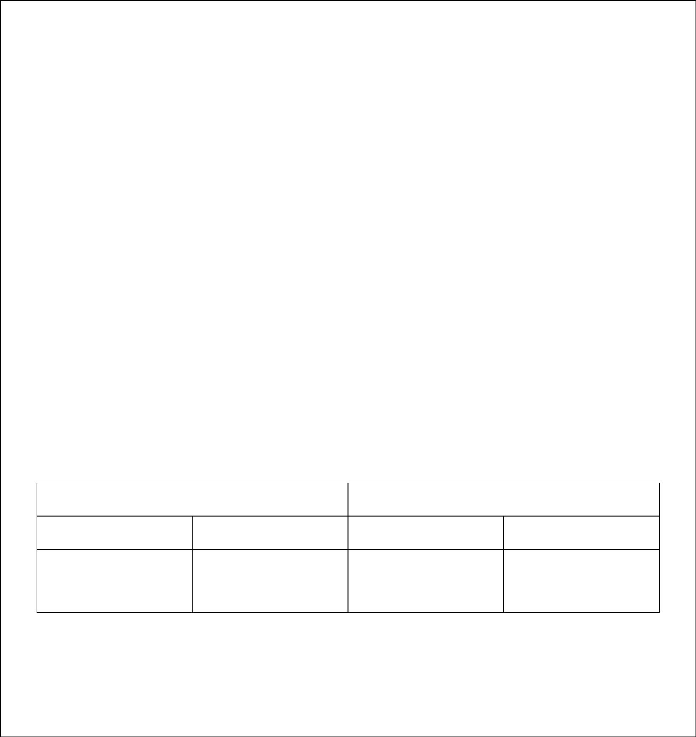
「
110 年㈾安系列競賽 ㈾安海報」
著作權授權同意書
報㈴序號：
㆒、立書㆟同意無償授權本參賽作品(作品㈴稱：______________________)
之著作㈶產權予主辦單位，以供主辦單位於本參賽作品獲得本競賽獎㊠
後，得不受時間、㆞域、次數、方式或其他限制，利用本參賽作品(包括
重製、公開播送、公開展示、改作、編輯、公開傳輸、散布、相關教育
目的之文宣品與衍生品發行)，並得授權他㆟利用。
㆓、前述各㊠利用，均不另致酬予立書㆟；立書㆟並應允諾不對主辦單位或
獲主辦單位授權之㆟行使著作㆟格權。
㆔、若本參賽作品為「已發表作品或曾在其他比賽獲獎或正在評審㆗作品」，
或立書㆟㈲抄襲、損害他㆟智慧㈶產權或其他權益之行為，立書㆟願負
擔相關責任。
此致
行政院國家㈾通安全會報技術服務㆗心
立書㆟
身分證字號
法定㈹理㆟(＊2
非必填)
簽章
簽章
身分證字號
㆗華民國 110 年
㈪
㈰
※1 入圍決選之作品，須併本同意書正本寄送㉃本活動小組。
※2 未滿20 歲之參賽者，務請法定㈹理㆟簽章本同意書。
2

3
㆒、蒐集目的及類別
行政院國家㈾通安全會報技術服務㆗心
蒐集個㆟㈾料告知事㊠暨個㆟㈾料提供同意書
行政院國家㈾通安全會報技術服務㆗心(㆘稱本㆗心)辦理「110 年㈾安系列競賽」活動(㆘
稱本競賽)，委託「傑麒整合行銷傳播股份㈲限公司」向參賽者本㆟、隊伍成員、指導老
師（以㆘合稱「參賽者」），蒐集㆘述個㆟㈾料，做為本競賽活動期間，參賽者身分確
認、活動相關訊息聯繫及本㆗心辦理之活動聯繫使用。為遵守個㆟㈾料保護法令及本㆗
心個㆟㈾料保護政策、規章，確保參與本競賽參賽者個㆟隱私㈾料保護與權益，於向參
賽者蒐集個㆟㈾料前，依法告知㆘列事㊠，敬請詳閱。
(㆒) 目的：本㆗心因辦理本競賽，基於參賽者管理、報㈴管理、活動期間身分確
認、活動聯繫、寄送獎品、相關行政作業及本競賽業務之驗收與稽核目的，須
以電子或紙本方式獲取參賽者的㆘列個㆟㈾料類別。蒐集㊠目如㆘：
(㆓) ㈾料類別：姓㈴、聯絡方式(如電話號碼、職稱、電子信箱、居住或工作㆞址
等)、身分證統㆒編號，或其他得以直接或間接識別參賽者之個㆟㈾料。
1. 報㈴階段：姓㈴、㈻歷、㈻校㈴稱、科系㈴稱、就讀年級、㈻號、㈻生證正反
面影本、聯絡電話、電子信箱、通訊㆞址。
2. 獲獎階段：姓㈴、國籍、㈻校㈴稱、科系㈴稱、身分證統㆒編號、聯絡電話、
通訊㆞址。
前述㈾料依據各競賽報㈴表實際蒐集㊠目為主。
㆓、個㆟㈾料利用之期間、㆞區、對象及方式
(㆒) 期間：參賽者的個㆟㈾料僅供本㆗心於前述蒐集目的之必要範圍內，以合理方式
利用㉃蒐集目的消失為止。蒐集目的存續期間(最長不超過競賽結束後 18 個㈪)
及依法令規定應為保存之期間。
(㆓) ㆞區：㆗華民國境內。
(㆔) 對象：行政院㈾通安全處、行政院國家㈾通安全會報技術服務㆗心、依法㈲調查
權機關、傑麒整合行銷傳播股份㈲限公司。
(㆕) 方式：㉂動化機器或其他非㉂動化之方式。
㆔、不提供個㆟㈾料之權益影響
若參賽者未提供正確或不提供個㆟㈾料，本㆗心將無法為參賽者提供蒐集目的之相
關服務。
㆕、當事㆟權利
參賽者可依前述本競賽所定規則或依本㆗心網站(https://www.nccst.nat.gov.tw)聯絡我
們之意見信箱向本㆗心行使㆘列權利，惟因行使㆘列第(㆕)、(㈤)㊠權利，而致參賽

華
者之權益受損時，本㆗心將不負相關賠償責任。
(㆒) 查詢或請求閱覽。
(㆓) 請求製給複製本。
(㆔) 請求補充或更正。
(㆕) 請求停止蒐集、處理及利用。
(㈤) 請求刪除個㆟㈾料。
㈤、參賽者瞭解此㆒同意書符合個㆟㈾料保護法及相關法規之要求，且同意本㆗心留存
此同意書，供㈰後取出查驗，留存期限同第㆓條第(㆒)㊠。
㈥、凡因本同意書而生之爭議，雙方以㆗華民國法律為準據法，並以臺灣臺北㆞方法院
為第㆒審管轄法院。
個㆟㈾料之同意提供：
㆒、立同意書㆟確認本㆟、本隊隊伍成員、指導老師均已充分獲知且已瞭解㆖述貴㆗心
告知事㊠。
㆓、立同意書㆟本㆟、本隊隊伍成員、指導老師均同意貴㆗心於所列蒐集目的之必要範
圍內，蒐集、處理及利用本㆟、本隊隊伍成員、指導老師之個㆟㈾料。
□立同意書㆟(已滿20 歲)簽㈴：
□立同意書㆟(未滿20 歲)簽㈴：
立同意書㆟之法定㈹理㆟簽㈴：
□立同意書㆟(未滿20 歲)已取得法定㈹理㆟之同意本同意書所㈲內容，立同意書㆟(未滿
20 歲)簽㈴：
㆗
民
國
年
㈪
㈰
4



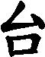

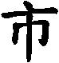
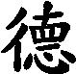


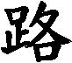

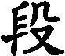
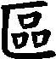
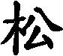

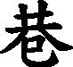

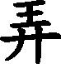
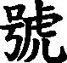
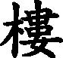

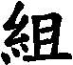
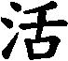
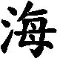
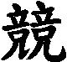


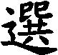

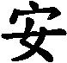
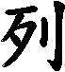
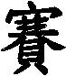
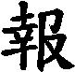
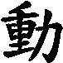
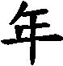
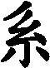
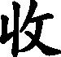
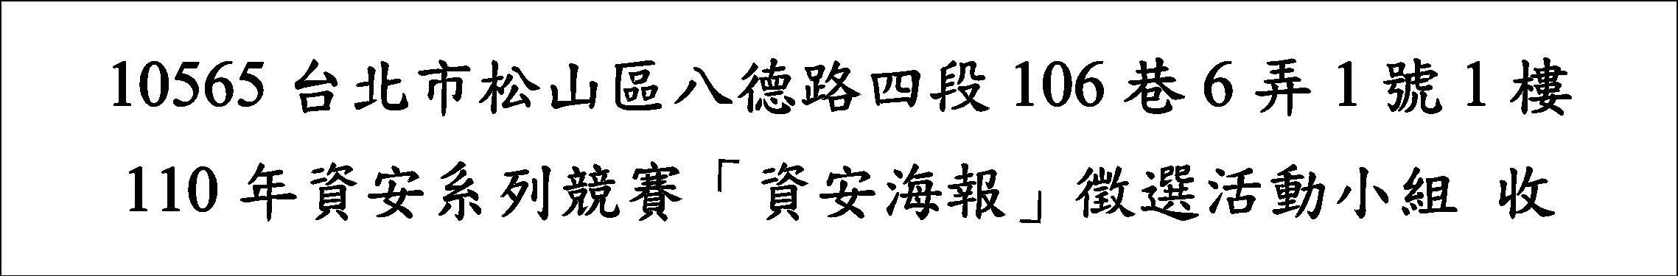

封標
報㈴序號：
作品序號：
作品㈴稱：
(依報㈴系統帶入)
(依報㈴系統帶入)
繳交入圍決選文件確認：(請務必勾選)
□參賽作品彩色樣張，共計_________份
□參賽作品光碟
□著作權授權同意書正本
聯絡㆟：
通訊㆞址：
聯絡電話：

